Муниципальное дошкольное образовательное учреждение
детский сад № 98

Консультация
для родителей
на тему:

«Приобщение детей к культурно-гигиеническим навыкам».

Подготовила : Рябова Л.А.

Формирование культурно-гигиенических навыков детей 3-4 лет.
Культурно-гигиенические навыки – важная составная часть культуры поведения. Необходимость опрятности, содержания в чистоте лица, рук, тела, одежды, обуви продиктованная не только требованиями гигиены, но и нормами человеческих отношений.
С дошкольного возраста дети должны усвоить определённые привычки: нельзя класть локти на стол во время еды, есть надо с закрытым ртом, тщательно пережёвывая пищу.
Для ребёнка, приученного к личной гигиене с раннего возраста, гигиенические процедуры – потребность, привычка. Обучение гигиеническим навыкам начинается со знакомства с предметами личной гигиены: полотенце для лица и рук, полотенце для тела, полотенце для ног, банная простынка, небольшая расчёска с тупыми зубчиками, стаканчик для полоскания рта, зубная щётка, носовые платки, щёточка для мытья ногтей, мочалка для тела.
Для проведения гигиенических процедур с ребенком создайте все необходимые условия:
· разместите крючок для полотенца на уровне роста (но не глаз!) ребенка;
· подставьте к умывальнику скамеечку, стоя на которой он сможет достать кран;
· прикрепите ручку-держатель к стене, чтобы ребенок мог держаться за нее обеими руками при подмывании, мытье ног, принятии гигиенического душа;
· положите в ванной коврик (решетку), чтобы ребенок не поскользнулся.
Предметы, которыми ребенок будет пользоваться самостоятельно, следует подобрать с учетом его возрастных возможностей. Размер куска мыла должен соответствовать руке ребенка; полотенце и петелька на нем должны быть такими, чтобы малыш одним движением мог снять и повесить его; стаканчики для зубной щетки и полоскания рта должны быть устойчивыми, удобными и безопасными; расческу следует выбрать с тупыми зубчиками, чтобы не повредить нежную кожу малыша, а ее размер должен соответствовать его руке.
Предметы личной гигиены ребенка должны быть красочными, располагающими к запоминанию. Начиная с года ребенок способен находить свое полотенце, которое всегда висит в определенном месте и имеет какой-либо красочный ориентир (рисунок на ткани, аппликация, вышивка и т. п.).
Удобная организация условий для гигиенической процедуры должна побуждать ребенка к активности, самостоятельным действиям.
Учим умываться
- Завернуть рукава одежды ребенка.
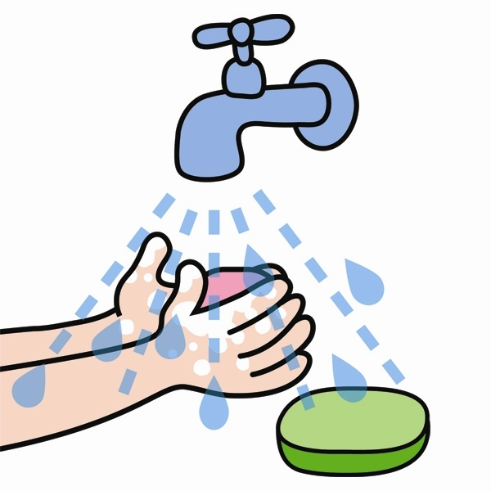
- Проверить температуру воды.
- Намылить ладони малыша до образования пены, потереть ими друг о друга. Можно поиграть: "Чьи это лапки? Лапки-царапки? Нет, это ручки! Чьи это ручки? Да, моей внучки (дочки)!" и т. п.
- Смыть мыло под струей воды, побуждая малыша к самостоятельным действиям.
- Вымыть лицо, называя каждую его часть. Учить сморкаться: зажимая то одну, то другую ноздрю, предложить с усилием выдуть струю воздуха.
- Еще раз обмыть водой руки ребенка.
- Закрыть воду.
- Снять полотенце, привлекая малыша к участию в этом.
- Насухо вытереть лицо и руки, называя части тела и лица, которые вытираются.
- Предложить посмотреть в зеркало: "Вот какой ты стал чистенький и красивый!"
При умывании взрослый называет все действия, которые происходят перед глазами ребенка ("Это водичка. Вот как бежит водичка! Какая водичка? Теплая, прозрачная, быстрая, ласковая. Это мыло. Какое мыло? Красивое, гладкое, скользкое. Ой, ой! Хочет убежать. Нет, мы не дадим тебе, мыло, убежать!")
Во втором полугодии взрослый, придерживаясь последовательности действий, побуждает ребенка к посильной самостоятельности.
Очень важно начиная с полутора лет учить малыша самостоятельно пользоваться полотенцем, вытирать насухо руки. Его возросшая активность требует частого мытья рук. Если их не вытирать насухо, очень скоро может образоваться грубая кожа (т. н. цыпки), трещинки и т. п.
Учим пользоваться полотенцем
- Снять полотенце с крючка.
- Положить его на одну руку, затем спрятать под него вторую руку.
- Ровно держа полотенце посередине, поднести его к лицу, прижимая, касаться каждой части лица.
- Насухо вытерев лицо, освободить одну руку из-под полотенца и вытирать ее движениями руки, спрятанной под ним.
- Вытереть вторую руку.
Все действия следует сопровождать оживленным разговором с малышом. А в конце, предложив показать ручки и пальчики зайке, мишке, спросить: "Какие теперь ручки?" Ответить: "Сухие, чистые!" Затем прочитать потешку "Мальчик-пальчик":
Мальчик-пальчик, где ты был?
С этим братцем в лес ходил,
С этим братцем щи варил,
С этим братцем кашу ел,
С этим братцем песни пел!
При чтении потешки побуждать малыша показывать поочередно каждый пальчик.
Если взрослый наберется терпения, то скоро малыш будет сам мыть и вытирать руки.
Учим пользоваться носовым платком
- Знать назначение носового платка. Не использовать его как предмет игры.
- Спокойно относиться к процедуре использования платка по назначению.
- Находить носовой платок в кармане платья, кофты, рубашки, пальто и т. п.
- Самостоятельно доставать платок из кармана и использовать (в случае необходимости обращаться за помощью).
- Постепенно формировать умение разворачивать и сворачивать платок, аккуратно убирать его в карман.
- Обращать внимание на чистоту носового платка.

Учим пользоваться расческой
- Знать свою расческу и место, где она лежит.
- Показать функциональное назначение расчески и формировать навык ее использования.
- Учить спокойно относиться к процедуре причесывания, повторять ее по мере надобности (после сна, после прогулки, после пользования головным убором и т. п.).
- Позволять ребенку проявлять самостоятельность исходя из его желания ("Я сам!").
- Переносить навык использования расчески в игровую ситуацию (с куклой), повторяя знакомое действие в сюжетно - отобразительной игре.
- Исключить возможность пользования чужой расческой.
Учим пользоваться зеркалом
- Знать, что такое зеркало и его функциональное назначение (причесываться перед зеркалом, рассматривать свою одежду и т. д.).
- Учить спокойно, с интересом рассматривать себя в зеркале, не трогая его руками.
- Подводить малыша к зеркалу, обращать его внимание на чистоту одежды и лица.
Объём и содержание культурно-гигиенических навыков
по возрастным группам.
Вторая младшая группа (от 3 до 4 лет).
Приучать детей следить за своим внешним видом. Напоминать им, как правильно пользоваться мылом. Продолжать учить аккуратно мыть руки, лицо, уши; насухо вытираться после умывания, вешать полотенце на место, пользоваться расчёской и носовым платком.
Формировать элементарные навыки поведения во время еды: правильно пользоваться столовой и чайной ложками, вилкой, салфеткой; не крошить хлеб, пережёвывать пищу с закрытым ртом, не разговаривать с полным ртом.
К концу года дети должны владеть простейшими навыками поведения во время еды, умывания.

